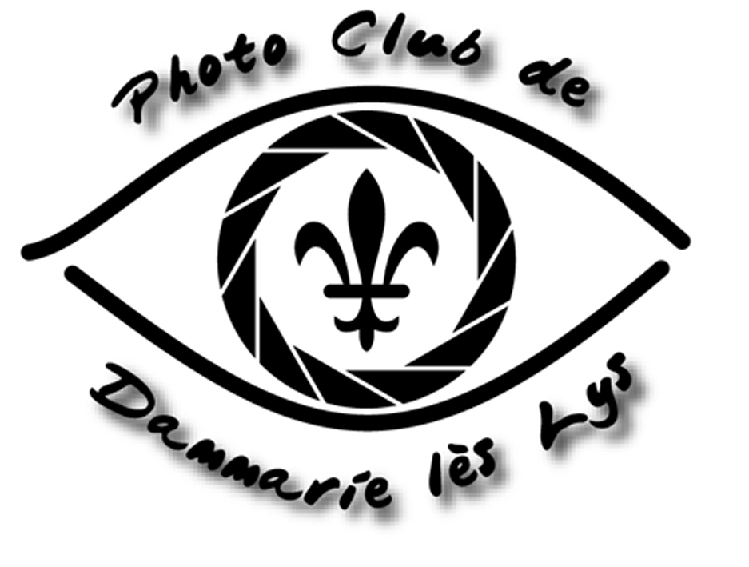 | 35 ème Salon d’Art Photographique  de DAMMARIE LES LYS
Photo Club Dammarie les Lys
Mairie de Dammarie les Lys
26 avenue Charles de Gaulle - BP 24
77196 Dammarie les Lys
photoclubdammarieleslys@gmail.com
Adresse de retour

Réservé Photo Club DLL

Email:

Maximum 4 photos par auteur et par catégorie - 20 photos par Club et par catégorie.
Les colis reçus sans frais de participation ne seront ni jugés ni retournés.
BORDEREAU D’INSCRIPTION
A joindre obligatoirement à votre envoi pour le 29 septembre 2018 dernier délai.
 | AUTEUR | N° FPF |  |  | DIS. | TITRE (20 caractères maxi.) | NB | C
 | AUTEUR | UR | Club | Adhérent
1
2
3
4
5
6
7
8
9
10
11
12
13
14
15
16
17
18
19
20

DIS. = Distinction FIAP – EFIAP ou FPF NB = Noir et Blanc C = Couleur

